1.Telkari Tekniği Yapım Aşamaları
Haddeden çekilerek inceltilen altın veya gümüş teller silindirde hafifçe basılarak ince yassı şeritler elde edilir.Yapılacak işin tasarımına göre genel iskelet hazırlanır.Boşluklar tellerden hazırlanan süslemeler ile doldurulur.Simetrik ve bir uyum içinde yan yana getirilen bütün parçalar toz kaynak ile birbirine kaynak yapılarak tek blok haline getirilir.Genellikle spiral şekilli helezonlar -S şeklinde Sular-Armudi-Mekik-Gül Motifleri hakim boyutlardadır.Uygun noktalarda kürecikler (GÜVERSE) = 1mm çapında metal küre)kullanılır.(Ayter 1996:106)
Telkari yapım aşamalarını; Maden eritme,kalıba dökme, tel çekme,model hazırlama ve şekil verme, birleştirme ve kaynak, ağartma ve son işlemler şeklinde sıralayabiliriz.
1.1. Maden Eritme
İlk olarak gümüş granülleri pota içerisine konularak ergitme ocaklarında eritilir.Telkari için tel hazırlarken çatı teli için 925 ayar gümüş dolgu teli için ise has gümüş (1000 milyem) kullanılır.
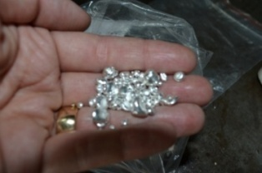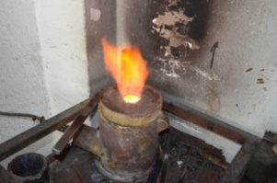
Fotoğraf 1. Has Gümüş Fotoğraf 2. Eritme Ocağında Eritilmesi
1.2. Kalıba Dökme
Eriyen maden; tel şidesine dökülerek kalın metal çubuk elde edilir.
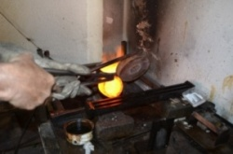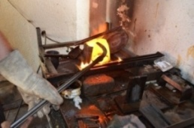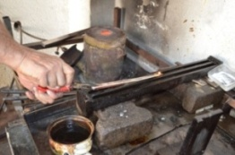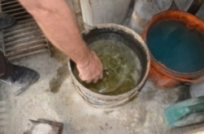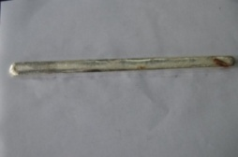
Fotoğraf 3. Eriyen Madeni Tel Şidesine Dökme İşlemleri (Kaynak:Beygim Gümüş :Sabri Erdoğan)

1.3. Tel Çekme
Şideden alınan tel, silindir makinesinde çekilir.Tel, işlem aralarında tavlanır ve tekrar silindirden çekilmeye devam edilir.İstenilen inceliğe gelen tel; çatı ve dolgu teli yapımı için tekrar tavlanır.
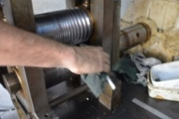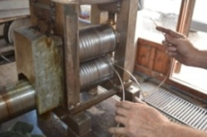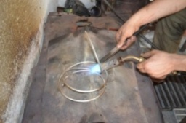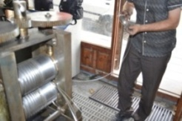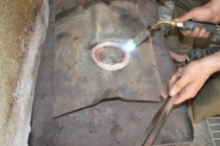
Fotoğraf 4. Silindir Makinesinde Tel Çekme İşlemleri (Kaynak:Beygim Gümüş :Sabri Erdoğan)
1.4.İskelet Teli Yapım Aşamaları
Silindirde çekilerek hazır edilen köşeli tel;haddeleme makinesinde,numaralı (200 ile 80 mikron arası) yuvarlak haddelerden sırasıyla geçirilerek 80 mikronluk yuvarlak tel hazırlanır.Daha sonra bu tel astar silindir makinesinde ezilerek yassı tel haline getirilir ve tekrar makaraya sarılır.Oluşan bu yassı iskelet (çatı) telinin kalınlığı 60 mikrondur.

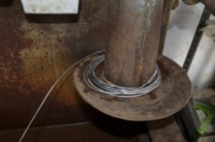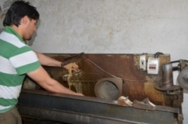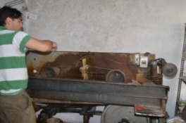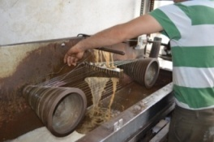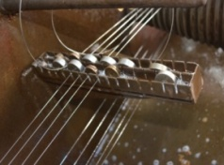
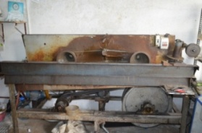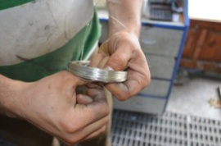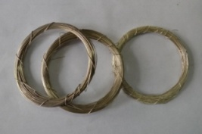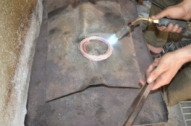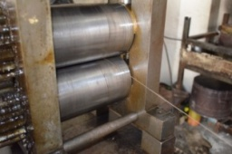
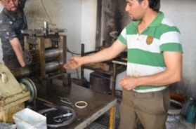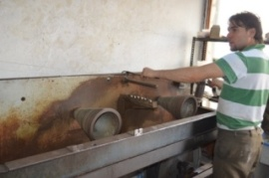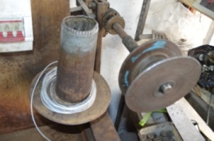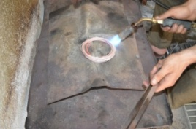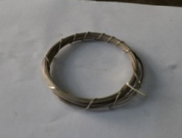
Fotoğraf 5. Çatı Teli Çekme İşlemleri (Kaynak:Beygim Gümüş :Sabri ERDOĞAN)
1.5.Dolgu Teli Yapım Aşamaları
İskelet teli için yapılan aşamaların hepsi tekrarlanır.(fotoğraf.5).35 mikron yuvarlak tel olana kadar haddeleme makinesinden geçirilir.2 adet 35 mikronluk yuvarlak tellerin,bir ucu elektrikli dinamo makinesine,diğer ucuda demir bir çubuğa takılır.Dinamo makinesi çalıştırlır ve teller burulurken,işlem esnasında telin kırılmaması için işlem ortalarında tekrar tavlanır.Tavlanan burgu telin,burma işlemine devam edilir.Burgusu yapılan tel,astar silindir makinesinde ezilerek yassıltılır ve 40 mikrona kadar inceltilir.
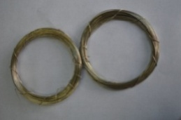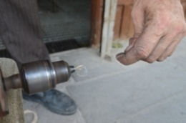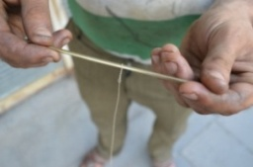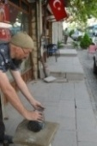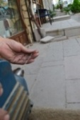
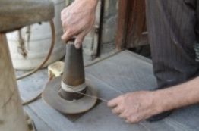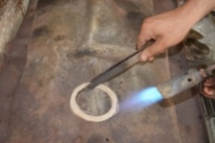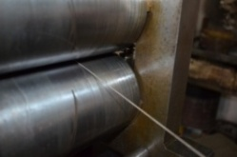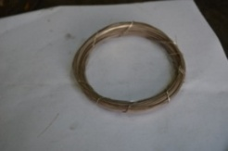
Fotoğraf 6. Dolgu Teli Çekme İşlemleri (Kaynak:Beygim Gümüş :Sabri Erdoğan)

KAYNAKÇALAR
1-AYTER,A.1996.Kuyumculuk Meslek Bilgisi ve Mücevherat Sanatı.İstanbul
FOTOĞRAFLAR
1-KURNAZ,Aliye.(2015).''Günümüzde Ankara/Beypazarı İlçesinde Telkari Tekniği ile Üretilen Takıların Motif Özelliklerine Göre İncelenmesi.''.Lidya 'Altın Ülke' Uluslararası Katılımlı,Altın,Kuyumculuk ve Gemoloji Sempozyumu.

